SISTEM INFORASI PERSEDIAAN OBAT PADA PUSKESMAS SUNGAI SEMBILAN BERBASIS *WEB*

**Putri Yunita1, Dwi Maya Sari2**1,2Sekolah Tinggi Manajemen Informatika & Komputer (STMIK) Dumai

Jalan Utama Karya Bukit Batrem Dumai-Riau Kopde Pos 28811  
E-mail :[yunita.santoso3710@gmail.com1,](mailto:yunita.santoso3710@gmail.com1,%20) dwimayasari@gmail.com2

ABSTRAK

Obat tidak terlepas dari dunia kesehatan. Puskesmas Sungai Sembilan merupakan instansi yang bergerak dibidang kesehatan yang menggunkana obat. Aktivitas yang sering dilakukan di apotek Puskesmas Sungai Sembilan berupa pencatatan obat masuk dan obat keluar. Dalam kegiatan tersebut terdapat kelemahan yaitu, pencatatan obat masuk dan obat keluar masih menggunakan buku catatan sehingga membutuhkan waktu yang relatif lama dalam pencatatan obat. Lambatnya dalam pencarian data obat untuk melihat ketersediaan obat, pembiauatan laporan data obat. Belum adanan laporan yang memberikan informasi obat yang kadarluarsa. Untuk menyelesaikan masalah permasalahan yang terjadi diperlukan sebuah sistem informasi persediaan obat. Sistem ini memudahkan apoteker dalam proses pencatatan obat masuk dan obat keluar, proses pencarian data obat lebih cepat untuk mengetahui stok obat, memudahkan apoteker dalam pembuatan laporan data obat, memperoleh informasi kadarluarsa obat, sistem ini akan dirancang menggunakan bahasa pemograman PHP yang nantinya dapat diakses secara *online*.

Kata kunci *: Sistem Informasi, Persediaan Obat, Pemograman PHP*

***ABSTRACT***

*Medicine is inseparable from the world of health. Sungai Sembilan Health Center is an organization engaged in the health sector that uses drugs. Activities that are often carried out at the pharmacy Puskesmas Sungai Sembilan consist of recording the entry and exit medication. In this case there is a drawback, namely, recording drugs in and out drugs are still using a notebook so it requires a relatively long time in recording drugs. The slow search of drug data to see drug updates, the reporting of drug data. There are no reports yet which provide expired drug information. To solve the problems that occur, an information system is needed that needs medication. This system facilitates pharmacists in the process of recording drugs in and out, the process of searching for drug data is faster to find drug supplies, facilitate pharmacists in making drug data reports, obtain information on drug expiration, this system will use the PHP programming language available, accessible by on line .*

***Keywords*** *: Information Systems, Drug Making, PHP Programming*

1. **PENDAHULUAN**

Obat menurut Permenkes RI No.1799/menkes/Per/XII/2010 adalah bahan termasuk produksi biologi yang digunakan untuk mempengarui atau menyelidiki sistem fisologi atau keadaan patologi dalam rangka penetapan diagnosa, pencegahan, penyembuhan, pemulihan, peningkatan kesehatan, dan kontrsepsi untuk manusia. Secara umum obat terbagi menjadi dua yaitu obat paten dan obat generik. Obat paten adalah obat jadi dengan nama dagang yang sudah terdaftar dan hnaya diproduksi oleh industri yang memiliki hak paten tersebut dengan masa berlaku selama 20 tahun. Selama kurun waktu tersebut perusahaan lain tidak dapat diperkenankan untuk memproduksi obat serupa kecuali memiliki perjanjian khusus dengan pemilik paten. Setelah habis masa patennya obat tersebut dapat diproduksi oleh semua industri farmasi. Obat inilah yang dinamakan obat genetik.

Obat tidak terlepas dari dunia kesehatan. Salah satunya Puskesmas Sungai Sembilan merupakan instansi yang bergerak dibidang kesehatan yang menggunkana obat. Puskesmas Sungai Sembilan memiliki kegiatan dalam hal perawatan dan pengobatan pasien. Dalam mendukung kegiatan tersebut, Puskesmas Sungai Sembilan dilengkapi dengan sebuah apotek. Dimana apotek tersebut merupakan tempat untuk pengambilan obat pasien yang berobat di Puskesmas Sungai Sembilan.

Aktivitas yang sering dilakukan di apotek Puskesmas Sungai Sembilan berupa pencatatan obat masuk dan obat keluar. Dalam kegiatan tersebut terdapat kelemahan yaitu, pencatatan obat masuk dan obat keluar masih menggunakan buku catatan. Kegiatan ini kurang efektif karena obat yang tersedia cukup banyak sehingga membutuhkan waktu yang relatif lama dalam pencatatan obat. Banyaknya data membuat bagian apotek lambat dalam melukan pencarian obat. Lambatnya dala pembuatan laporan data obat karena data yang tersedia belum terstruktur. Selain itu, belum adanya laporan yang memberka informasi obat yang telah kadaluarsa.

Maka untuk mentelasikan pemasalahan yang terjadi pada apotek Puskemas Sungai Sembilan diperlukan sebuah sistem nformasi persediaan obat. Dimana sistem ini memudahkan bagian apotek dalam proses pencarian obat masuk dan obat keluar, proses pencarian obat lebih cepat dan mudah mengetahui stok obat. Memudahkan bagian apotek dalam memperoleh informasi obat kadaluarsa yang diketahui dari validasi di sistem.

1. **Sistem**

Sistem adalah suatu jaringan kerja dari prosedur-prosedur yang berhubungan, berkumpul bersama-sama untuk melakukan suatu pekerjaan untuk menyelesaikan suatu tujuan kegiatan atau untuk menyelesaikan suatu sasaran yang ditentukan. (Yunita, Fauzansyah, T. Zukfikar Aldy, 2019)

Sedangkan sistem menurut (Jogiyanto, 2005:2) adalah sekumpulan dari elemen-elemen yang berinteraksi untuk mencapa suatu tujuan tertentu. Suatu sistem mempunya maksud tertentu.

1. **Informasi**

Pengertian informasi menurut (Sutabri, 2012:22) adalah data yang telah diklarifikasikan atau diolah atau diinterpretasikan untuk digunakan dalam proses pengambilan keputusan. Sistem pengolahan informasi akan mengolah data menjadi informasi atau mengolah data dari bentuk tak berguna menjadi data berguna bagi yang menerimanya. Nilai informasi berhubungan dengan keputusan. Bila tidak ada keputusan maka informasi tidak diperlukan. Keputusan dapat berkisar dari keputusan berulang sederhana sampai keputusan strategisjangka panjang. Nilai informasi dilukiskan paling berarti dalam konteks pengambilan keputusan.

1. **Sistem Informasi**

Sistem informasi menurut (Kadir, 2014:8) adalah sistem yang mencakup sejumlah komponen (manusia, komputer, teknologi, informasi dan prosedur kerja), ada sesuatu yang diproses (data menjadi informasi) dan dimaksudkan untuk mancapai sasaran atau tujuan.

1. **Persediaan**

Pesediaan menurut (Indrajit dan Djokopranoto, 2003) adalah serangkaian kebijaksaan dan pengendalian yang memonitor tingkat persediaan dan menentukan tingkat persedian yang harus dijaga, kapan persediaan harus diisi, dan berapa besar pesanan yang harus dilakukan. Sistem ini bertujuan untuk memetapkan dan menjamin tersedianya sumber daya yang tepat dalam kuantitas tepat dan pada waktu yang tepat. (Elisawati & Ridwan, 2016)

1. **Obat**

Obat dalam bahasa inggris disebut *drug* sedangkan dalam bahasa prancis disebut *droque*  yang berarti rempah kering. Menurut bagian Farmakologi obat didefinisikan sebagai substansi yang digunakan untuk pencagahan, diagnosa dan pengonatan pada manusia maupun binatang. (Ariani, 2016:4)

1. **PHP**

Menurut (Andi, 2014:33) PHP merupakan bahasa berbentuk *script* yang ditemoatkan di dalam server baru kemudian diproses. Kemudian hasi pemprosesan dikirimkan kepada web browser klien. Bahasa pemogrman ini dirancang khusu untuk membuat web dinamis. Artinya, pemograman PHP dapat membentuk suatu tampilan bersadarkan permintaan terkini.

Sdangkan menurut (Fadel, Mardayulis, & yunita, 2018) PHP adalah singkatan dari “PHP: *Hypertext Preposessor”,* yang merupakan sebuah bahasa *scripting*  yang terpasang pada HTML untuk membuat website yang dinamis. PHP ini merupakan *server side scripting*  maksudnya sintak dan perintah-perintah PHP akan dieksekusi diserver. Kemudian hasilnya baru ditampilkan ke browser dalam format HTML, maka kode-kode yang kita tulis menggunakan PHP tidak akan kelihatan oleh user sehingga membuat halaman website kita lebih aman dan dinamis.

1. **Web**

Web menurut (Hidayat, 2010:2) dapat diartikan sebagai kumpulan halaman-halaman yang digunakan untuk menampilkan informasi teks, gambar diam atau gerak, animasi, suara atau gabungan dari semuanya baik yang bersifatstatis maupun dinamis yang berbentuk satu rangkaian bangunan yang saling berkaitan, yang masing-masing dihubungkan dengan jaringan-jaringan halaman. Hubungan antara satu halaman web dengan halaman web lainnya disebut *hyperlink* sedangkan teks yang dijadikan media penghubung disebut *hypertext.*

1. **Bootsrap**

Menurut (Kaban, 2009:1) *bootsrap* merupakan sebuah *framework CSS* yang paling banyak diminati oleh para developer website. Class-class CSS dalam *bootsrap* sudah dibakukan sehingga pengerjaan sebuah project berbasis web menjadi semakin mudah dilakukan secara bersama-sama dalam sebuah tim. Kita dengan mudah dapat mendasain tampilan webtise yang responsift dengan menggunakan *bootsrap.* Responsif maksdunya adalah lebar halaman website akan disesuaikan otomatis perangkat berdasarkan perangkat yang digunakan untuk mengaksesnya. Baik itu ketika diakses menggunakan PC, lapotop, tablet ataupun smarthpone sehinggan website akan menyesuaikan degan lebar perangkat yang digunakan pengunjung.

1. **Hosting**

Hosting adalah tempat ubtuk mneyimpan berkas halaan website yang telah anda buat agar bisa diakses secara online. Sebuah hosting terdiri dari sebuah server maupun gabungan beberapa server yang terhunung dengan jaringan internet berkecepatan tinggi. (Andi, 2014:232)

1. **Domain**

Domain adalah alamat uni di dunia internet yang digunakan untuk mengindentifikasi sebuah website atau dengan kata lain domain adalah alamat yang digunakan untuk mencari dan menentukan sebuah wbsite pada dunia internet. (Hidayat, 2019:9)

1. **METODOLOGI PENELITIAN**

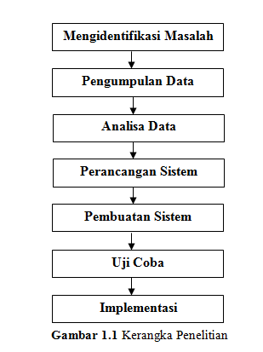

Metode waterfall menurut Sommerville (2003) adalah sebuah contoh dari proses perencanaan, dimana semua proses kegiatan harus direncanakan dan dijadwalkan sebelum dikerjakan. (Destiningrum & Adrian, 2017)

Penjelasan kerangka penelitian sebagai berikut :

1. Mengidentifikasi Masalah

Pertama yang harus dilakukan adaah mengetahui permasalahan yang sedang dihadapi pada apotek Puskesmas Sungai Sembilan dalam mengelola persediaan obat

1. Mengumulkan Data

Tahap selanjutnya yang berhubungan dengan pengumpulan data sesuai dengan maslah apada objek penelitian. Adapun teknik pengumpulan data sebagai berikut :

1. Penelitian Perpustakaan

Penelitian ini dilakuka dengan cara mengumpulkan data-data dan mempelajari berupa teori-teori yang bersumber dari buku referensi, jurnal-jurnal maupun sumber lainnya yang berhubungan dengan permasalahan.

1. Penelitian Lapangan

Penelitian ini dilakukan dengan cara pengamatan langsung ketempat penelitian untuk mencari informasi yang diperlukan.

1. Analisa Data

Data obat yang telah dikumpulkan dari Puskesmas Sunagai Sembilanakan dianalisa kemudian hasilnya akan digunakan untuk pembatan perencanaan sistem berdasarkan mpermasalahan yang diteliti

1. Perancangan Sistem

Pada tahap iniakan dirancang sebuah sistem informasi persediaan obat berbasis *web* berupa perancangan input, output dan *database*  yang disesuaikan dengan kebutuhan.

1. Pembuatan Sistem

Tahap ini dilakukan pembuatn sistem yang dirancang sebelumnya dengan menggunakan bahasa pemograman PHP.

1. Uji Coba

Selanjutnya menguji coba sistem dengan menjalankan sistem yang telah siap digunakan. Pada tahap ini juga akan dilakukan perbaikan sistem jika terjadi *bug* pada sistem. *Bug* merupakan kesalahan pada sebuah *software* atau *hardware* yang menyebabkan fungsi yang tersedian pada sistem tidak berjalan sebagaimana mestinya.

1. Implementasi

Tahap ini kana melakukan pengimplemantasian sistem pada Puskesmas Sunagai Sembilan untuk mendapatkan hasil sesaui dengan harapan.

1. ****HASIL DAN PEMBAHASAN**
2. **Aliran Sistem Yang Diusulkan**

**Gambar 2 :** Aliran Sistem Informasi Baru

1. ***Context Diagram***



**Gambar 3 :** *Context Diagram*

1. ***Data Flow Diagram***

**Gambar 4 :** *Data Flow Diagram*

1. **Implementasi sistem**
2. ***Form* Menu Utama**

***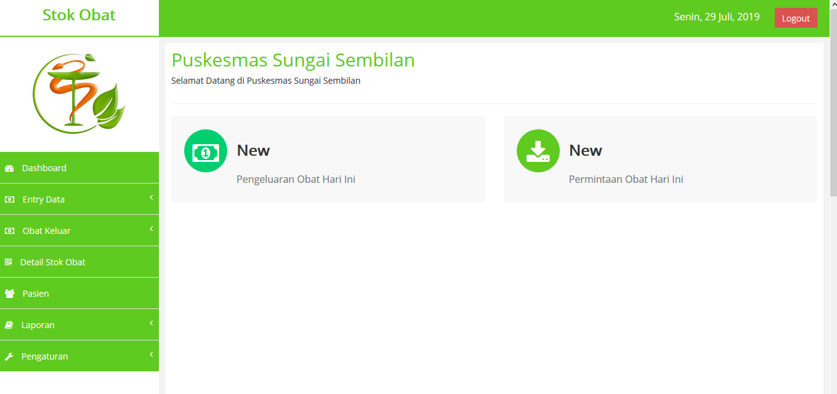*Gambar 5 :** *Form* Menu Utama

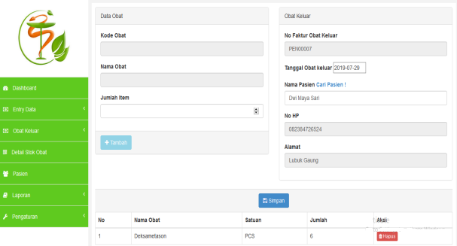Pada *form* menu utama, sistem menyediakan Menu *dashboard* yaitu untuk menampilkan tampilan awal Sistem Informasi Persediaan Obat, Menu *Entry Data* yang terdiri dari (Master kode obat, tambah stok obat, cek obat, obat PO), Menu Obat Keluar yang terdiri dari (data obat keluar, tambah data), Menu Detail Stok Obat untuk melihat stok obat yang tersedia, Menu Pasien untuk menginputkan data pasien, Menu laporan yang terdiri dari Laporan (laporan obat keluar, laporan obat masuk, laporan obat *expired*, laporan stok obat), Menu Pengaturan dan terakhir menu *Logout* untuk keluar dari aplikasi.

1. **Master Kode Obat**

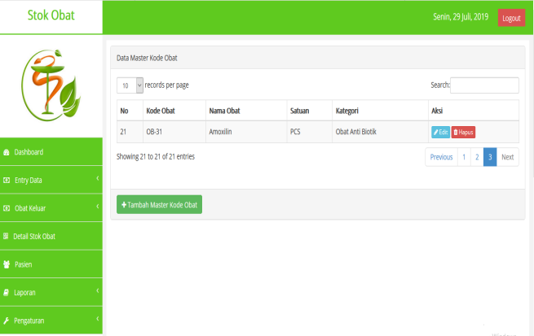

**Gambar 6 :** *Form* Data Master Obat

Pada *form* data master kode obat ini menampilkan data-data obat yang terdaftar di dalam sistem informasi persediaan obat .

1. **Tambah Stok**

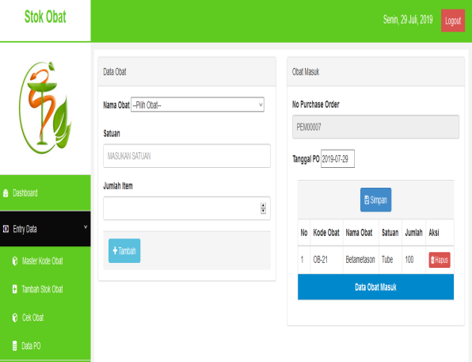

**Gambar 7 :** *Form* Tambah Stok

Pada *form* tambah stok obat digunakan untuk menambah data stok obat atau obat masuk yang diterima dari dinas kesehatan.

1. **Tambah Data Obat Keluar**

**Gambar 8** : *Form* Tambah Obat Keluar

Pada *form* tambah data digunakan untuk menambah data obat yang akan dikeluarkan untuk pasien berdasarkan resep dari dokter.

1. **Detail Stok Obat**

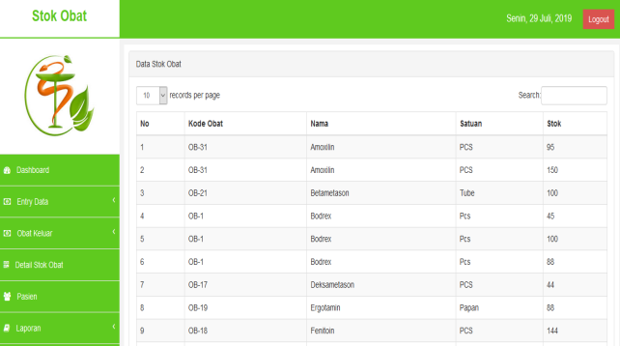**Gambar 9** : *Form* Detail Stok Obat

1. **Menu Data Pasien**

Pada *form* data pasien ini menampilkan data-data pasien yang terdaftar di dalam sistem informasi persedian obat.

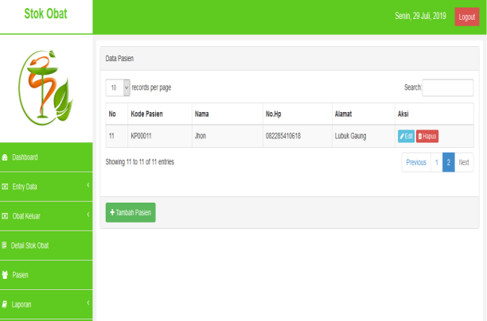

**Gambar 10** : *Form* Data Pasien

1. **Data PO**

Pada *form* data po berisi data-data obat yang masuk yang diterima dari dinas kesehatan melalui transaksi di *form* tambah stok obat.

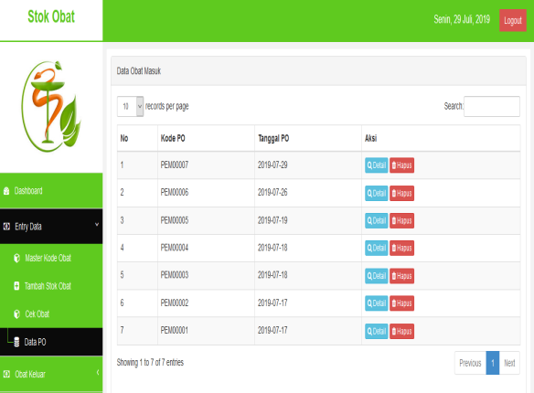**Gambar 11** : *Form* Data Po

1. **Data Obat Keluar**

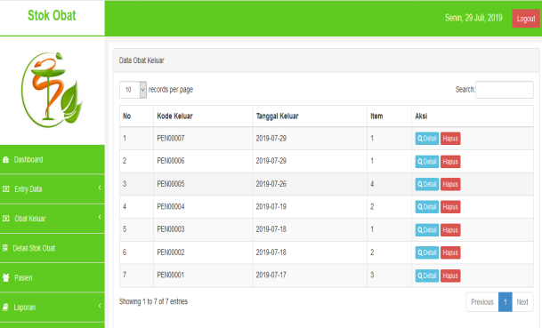Pada *form* data obat keluar berisi data-data obat keluar yang dikeluarkan kepada pasien berdasarkan resep dokter yang ditebus oleh pasien melalui transaksi di *form* tambah data obat keluar.

**Gambar 12** : *Form* Data Obat Keluar

1. **Laporan Obat Keluar**

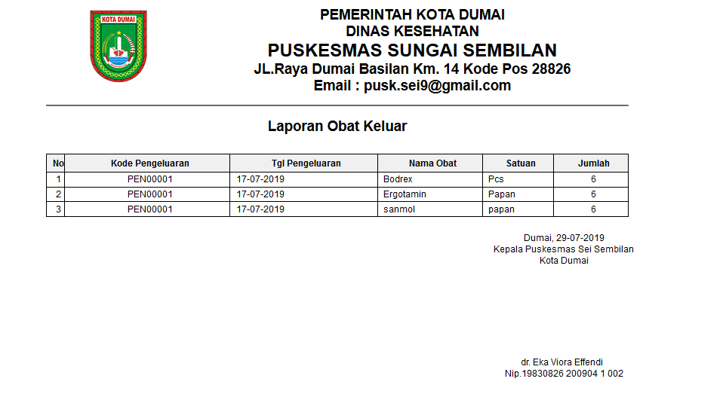

**Gambar 13 :** Laporan Obat Keluar

1. **Laporan Obat Masuk**

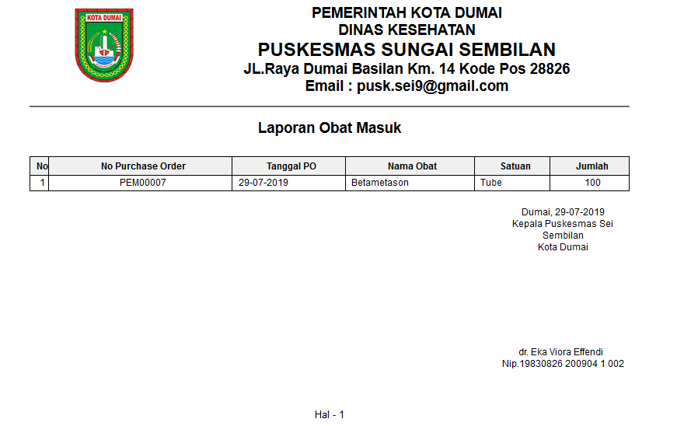

**Gambar 14** : Laporan Obat Masuk

1. **Laporan Obat kadaluarsa**

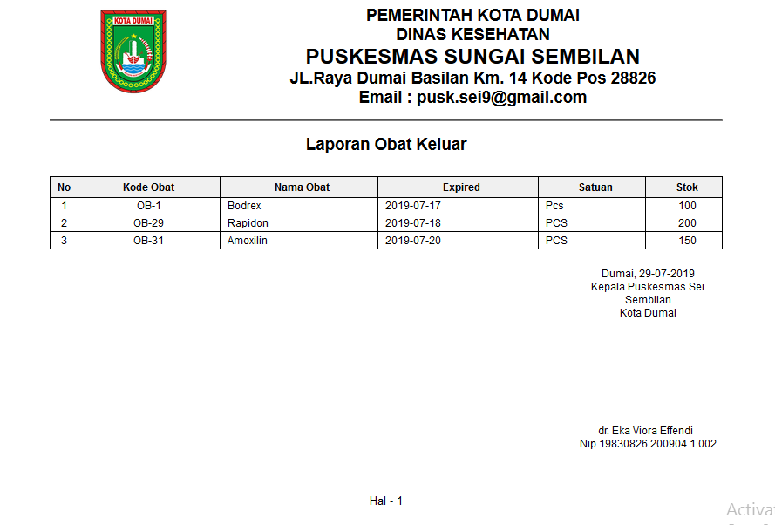

**Gambar 15 :** Laporan Obat kadaluarsa

1. **Laporan Stok Obat**

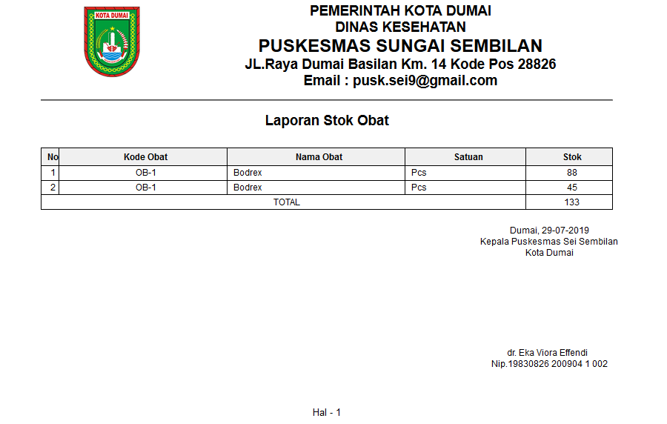**Gambar 16 :** Laporan Stok Obat

1. **KESIMPULAN**

Berdasarkan hasil penelitian dan pegujian yang telah dilakukan, maka dapat disimpulkan beberapa kesimpulan sebagai berikut :

1. Sistem informasi persediaan obat ini memudahkan bagian apotek puskesmas sungai sembilan dalam melakukan pencatatan obat masuk dan obat keluar.
2. Sistem informasi persediaan obat ini Memudahkan apoteker dalam melakukan pencarian data stok obat untuk melihat ketersediaan obat.
3. Sistem ini memudahkan apoteker dalam membuat laporan persediaan obat yang terstruktur.
4. Sistem ini memberikan informasi obat kadaluarsa yang diketahui dari laporan obat kadaluarsa yang telah divalidasi oleh sistem.
5. **REFERENSI**

Ahmad, Mardayulis & Putri Yunita. (2018). Aplikasi Sistem Pakar Pusat Informasi Konseling Remaja (PIK-R) Di SMAN 2 Dumai Metode *Backward Chaining* MenggunakanBahasa Pengorman PHP *Jurnal Informatika*, 10(2), 47-55. Retrieved from <http://ejournal.stmikdumai.ac.id/index.php/path/article/view/115/53>

Andi. (2014). *Sistem Informasi Penjualan Online Tugas Akhir PHP & MySQL*. Yogyakarta: CV. Andi Offset.

Ariani, A. P. (2016). *Dasar-Dasar Farmakologi*. Yogyakarta: Nuha Medika.

Dahlan, M. (2013). *Membuat Web PHP*. Yogyakarta: Mitra Utama.

Destiningrum, M., & Adrian, Q. J. (2017). Sistem Informasi Penjadwalan Dokter Berbassis Web Dengan Menggunakan Framework Codeigniter (Studi Kasus: Rumah Sakit Yukum Medical Centre). *Jurnal Teknoinfo*, *11*(2), 30–37.

Elisawati, & Riduan, M. H. R. (2016). Sistem Inventory Suku Cadang Sepeda Motor Untuk ( Studi Kasus : Pt . Su Z Uki Rjc Ombak ). *Jurnal Informatika*, *8*(2), 1–7. Retrieved from http://ejournal.stmikdumai.ac.id/index.php/path/article/view/118/57

Hidayat, R. (2010). *Cara Praktis Membangun Website Gratis*. Yogyakarta: PT. Elex Media Komputindo.

Ignas. (2014). *Sistem Inforamasi Penjualan Online Untuk Tugas Akhir*. Yogyakarta: CV. Andi Offset.

Jogiyanto, H. (2001). *Analisa dan Desain Sistem*. Yogyakarta: CV. Andi Offset.

Kaban, R. (2019). *Bootstrap, CSS, Framework*. Yogyakarta: CV. Andi Offset.

Kadir, A. (2003). *Pengenalan sistem informasi*. Yogyakarta: CV. Andi Offset.

Sutabri, T. (2012). *Analisis Sistem Informasi*. Yogyakarta: CV. Andi Offset.

Yunita, Fauzansyah & T. Zulfikar Aldy. (2019). Sistem Penjadwalan Sidang Terdakwa (P-38) Pada Kantor Kejaksaan Negeri Kota Dumai Berbasis Web *Jurnal Lentera Dumai*, 10(2), 9-19. Retrieved from <http://ejournal.amikdumai.ac.id/index.php/Path/article/view/34/34>